
TRANSPORTES ANTARES S.A.S
Manual de usuario
Transporte · Camiones
Catálogo de flota, combustible y taller

Versión 1.0 · 1 de julio de 2026 · Uso interno y capacitación

⬅ Volver al índice

1. Objetivo del módulo
Administra el catálogo de la flota de vehículos: ficha técnica, documentación legal (SOAT, tecnomecánica, pólizas), GPS, disponibilidad, y los registros históricos de combustible y mantenimiento (taller).
A quién va dirigido: equipo de operaciones/flota y administradores.
Acceso: menú lateral → Transporte → Camiones.

2. Vista general — Consultar
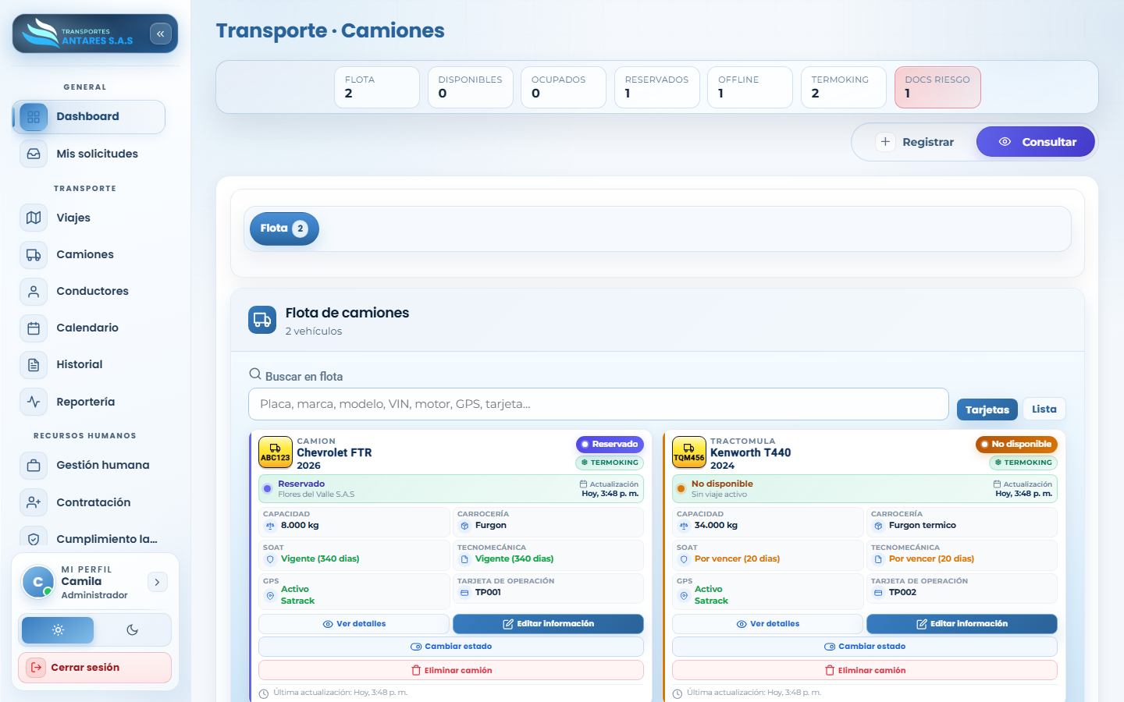
Listado de flota

- Tarjetas de resumen: total de flota, disponibles, ocupados, reservados, offline, con termoking y con documentos en riesgo (por vencer o vencidos).
- Buscador: por placa, marca, modelo, VIN, motor, proveedor GPS o tarjeta de operación.
- Tarjeta de vehículo: placa, marca/modelo/año, estado (Disponible, Reservado, No disponible), capacidad, carrocería, estado del SOAT y tecnomecánica (con días restantes), GPS y tarjeta de operación. Incluye los botones Ver detalles, Editar información, Cambiar estado y Eliminar camión.

3. Paso a paso: registrar un vehículo nuevo
- Vaya a Camiones → Registrar. En el panel Tipo de trámite, seleccione Vehículo.
- Complete el asistente de Ficha técnica del vehículo, organizado en 4 pasos:
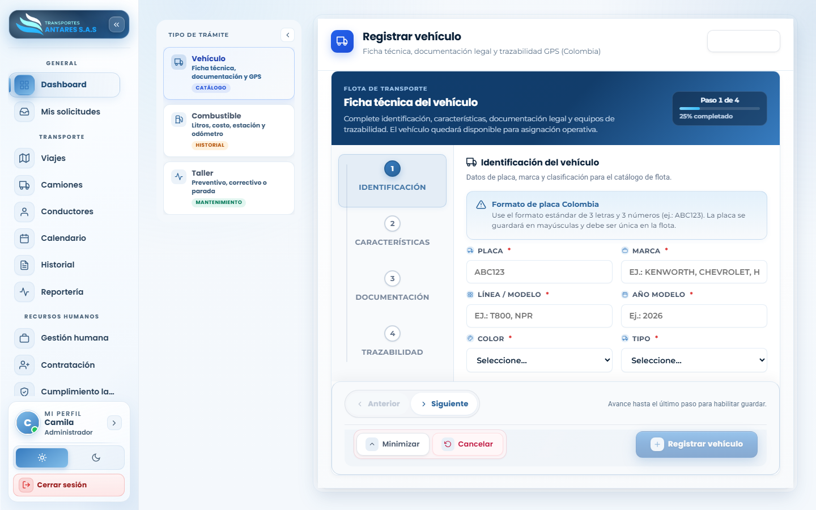
Registrar vehículo - paso 1

- Paso 1 — Identificación: placa (formato colombiano, 3 letras + 3 números), marca, línea/modelo, año y color.
- Paso 2 — Características: tipo de vehículo, carrocería, capacidad de carga (kg), configuración de ejes, si es refrigerado, etc.
- Paso 3 — Documentación: números de motor y VIN, tarjeta de propiedad, fechas de expedición y vencimiento de SOAT y tecnomecánica, y pólizas de responsabilidad civil.
- Paso 4 — Trazabilidad: si cuenta con GPS, proveedor y credenciales de seguimiento.
- Pulse Registrar vehículo en el último paso. El vehículo queda disponible en el catálogo de flota.

4. Paso a paso: registrar un consumo de combustible
- Vaya a Camiones → Registrar y, en Tipo de trámite, seleccione Combustible.
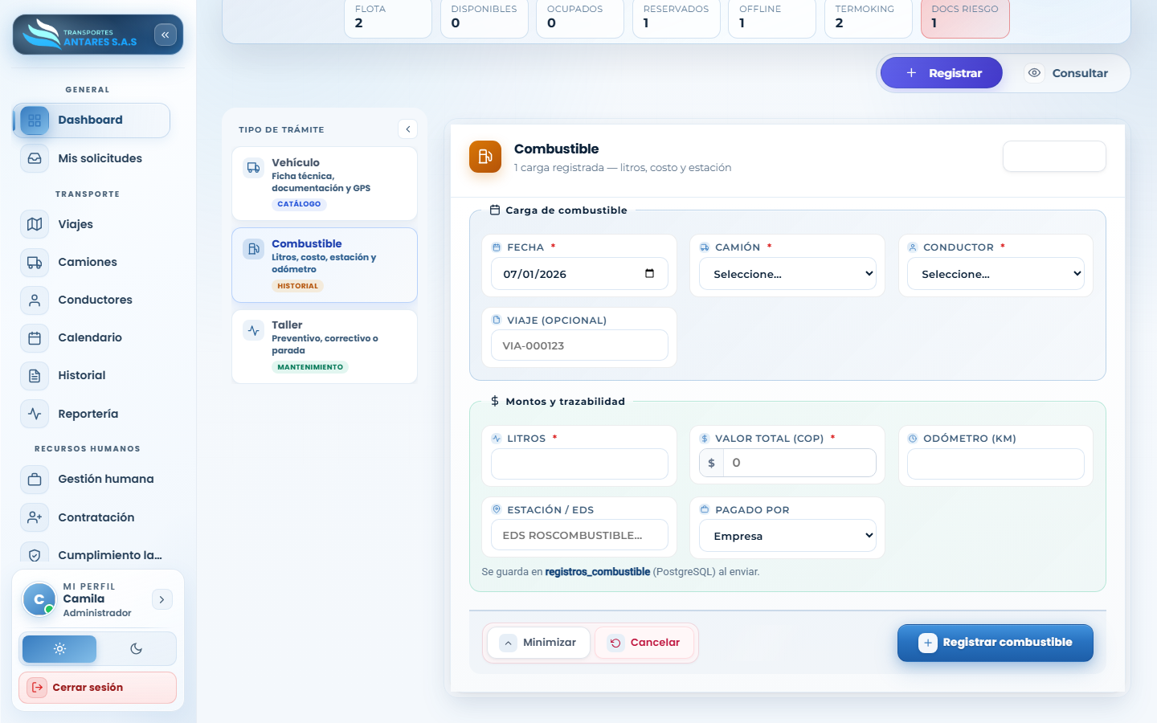
Registro de combustible

- Complete la fecha, el camión y el conductor, y opcionalmente el número de viaje asociado.
- Indique los litros cargados, el valor total (COP), el kilometraje del odómetro, la estación de servicio y quién pagó (empresa o conductor).
- Pulse Registrar combustible. El consumo queda disponible para reportes de eficiencia de flota.

5. Paso a paso: registrar una novedad de taller
- Vaya a Camiones → Registrar y, en Tipo de trámite, seleccione Taller.
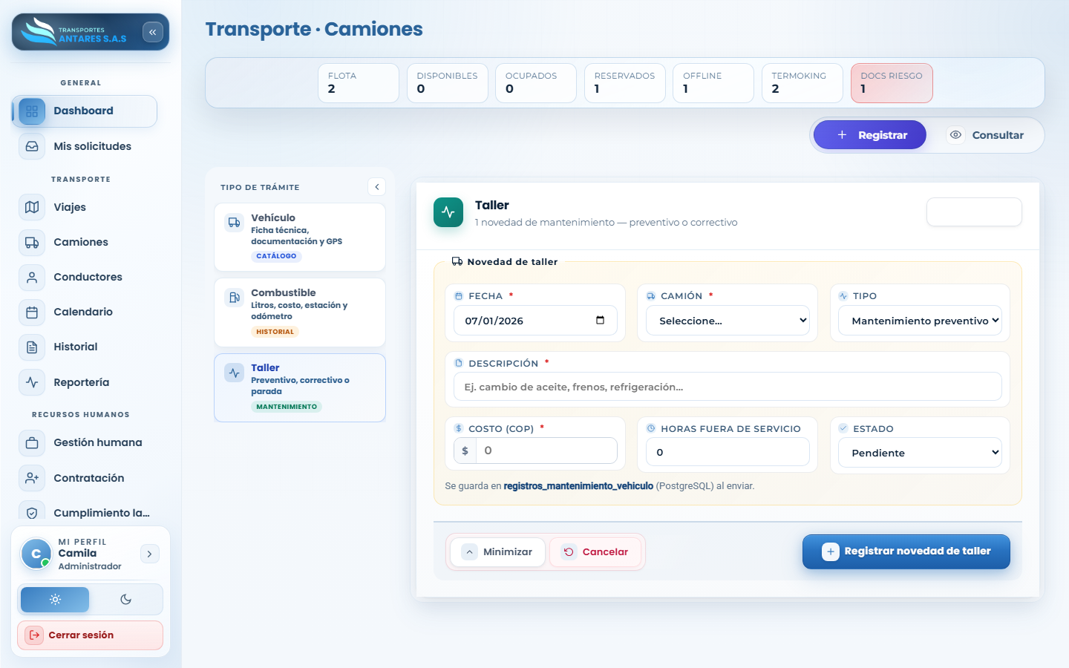
Novedad de taller

- Seleccione el camión, la fecha y el tipo de mantenimiento (preventivo o correctivo).
- Describa la novedad, el costo (COP), las horas fuera de servicio y el estado (pendiente, en proceso, completado).
- Pulse Registrar novedad de taller.

6. Editar o dar de baja un vehículo
- En la pestaña Consultar, ubique el vehículo y pulse Editar información para actualizar sus datos, o Cambiar estado para marcarlo disponible/no disponible.
- Use Eliminar camión para retirarlo del catálogo (acción irreversible; requiere confirmación).

7. Preguntas frecuentes
- ¿Qué significa la etiqueta «Docs riesgo»? Indica cuántos vehículos tienen SOAT, tecnomecánica o pólizas próximas a vencer o ya vencidas; revíselos cuanto antes para evitar sanciones u operación irregular.
- ¿Puedo asignar un vehículo con documentos vencidos a un viaje? El módulo Transporte · Viajes alerta sobre esta condición antes de confirmar la asignación.
- ¿Dónde veo el historial de combustible y mantenimiento de un vehículo? En la ficha de Ver detalles del vehículo, o de forma consolidada en Centro de reportería.
⬅ Anterior: Transporte · Viajes · ⬅ Volver al índice · Siguiente: Transporte · Conductores ➡

